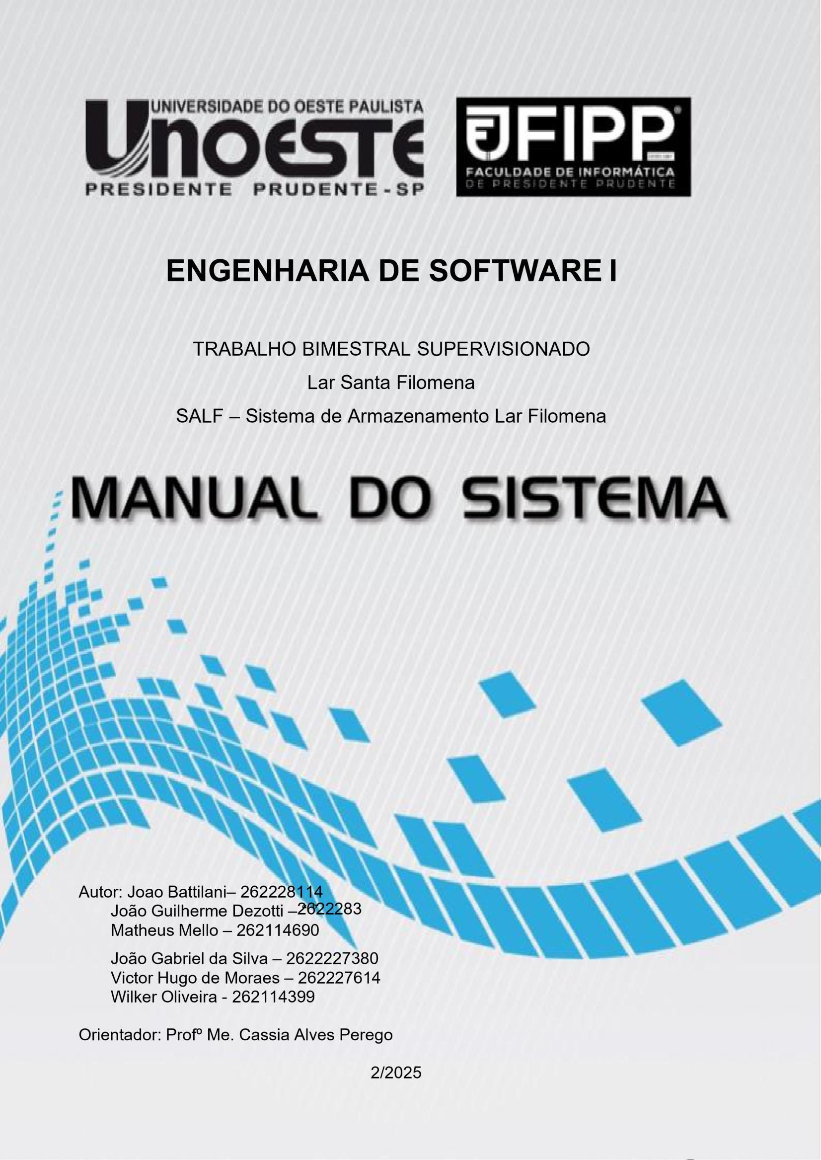

# Sumário

Sumário 2

1.1 Objetivo 3

1.2 Escopo 3

1.3 Definições, Siglas e Abreviações 5

1.5 Informações Adicionais 6

1.5.1 Dados da Instituição 6

1.5.2 Dados da Empresa 6

1.5.3 Legislação de Software 6

1.6 Visão Geral 7

2.1 Estudo de Viabilidade 8

2.1.1 Justificativa para a alternativa selecionada 10

2.2 Funções do Produto 10

2.3 Características do Usuário 15

2.4 Limites, Suposições e Dependências 15

2.5 Requisitos Adiados 16

3.1 Diagrama de Casos de Uso 16

3.1.2 Interfaces do Usuário 32

3.1.3 Interfaces de Software 33

3.1.6 Interfaces de Comunicação 33

3.3. Outros Requisitos 34

3.4 Modelo Conceitual 34

4. PROJETO DE SOFTWARE 34

4.1 Diagrama de Classes 35

**1. INTRODUÇÃO**

## 1.1 Objetivo

O propósito desta ERS é especificar de forma clara e detalhada as funcionalidades do sistema de estoque para o Lar Santa Filomena, permitindo o desenvolvimento de uma solução de software que possa atender as necessidades da ONG. Tem como objetivo orientar a equipe de desenvolvimento na criação do sistema e facilitar a comunicação entre as partes interessadas. Tendo isso em vista, o documento tem como público-alvo os administradores e colaboradores/funcionários da ONG e os desenvolvedores do projeto.

## 1.2 Escopo

O **Sistema de Armazenamento Lar Filomena (SALF)** tem como objetivo

principal otimizar a gestão de recursos e produtos da instituição, oferecendo maior eficiência no controle de estoque e promovendo o bem-estar das pessoas assistidas e dos colaboradores que atuam na ONG.

O módulo de **gerenciamento de funcionários** assegura um controle

organizado das atividades internas, permitindo registrar novos colaboradores, atualizar dados, excluir cadastros e consultar informações a qualquer momento.

Para manter a estrutura organizada, o sistema disponibiliza também o **gerenciamento de produtos**, **gerenciamento de categorias de produtos**, que organiza os itens em grupos específicos, e o **gerenciamento de fornecedores e voluntários**, garantindo que todas as relações externas e de apoio à ONG sejam devidamente monitoradas.

O controle de movimentações de estoque começa pelo registro de **saídas de produtos destinados às refeições**, permitindo acompanhar o consumo diário dos itens utilizados na preparação alimentar.

No sentido oposto, o registro de **entradas de compra** garante que os produtos

adquiridos sejam adicionados ao estoque de forma precisa e atualizada, assegurando que não haja déficit nos registros da instituição.

Situações de divergência também são contempladas. A funcionalidade de **acerto de estoque** possibilita ajustes manuais em casos de perdas, devoluções ou produtos danificados, garantindo que a quantidade registrada reflita a realidade física do armazém.

O recurso de **atualização de estoque** mantém a base de dados sincronizada com cada entrada ou saída realizada, proporcionando confiabilidade na informação disponível para gestores e colaboradores.

No apoio ao planejamento, o SALF permite **criar lista de compras automáticas** baseadas nas necessidades detectadas, otimizando o processo de reposição e garantindo que itens essenciais não faltem.

A montagem de **cestas básicas** também é contemplada, possibilitando que

os produtos sejam organizados de acordo com critérios definidos pela ONG, mantendo um controle rigoroso das quantidades utilizadas em cada cesta.

As **doações recebidas** podem ser registradas no sistema para atualizar o estoque imediatamente, oferecendo visibilidade clara de quais produtos foram entregues por parceiros ou voluntários.

Da mesma forma, o registro de **doações destinadas a pessoas carentes** mantém a transparência no processo de distribuição, permitindo acompanhamento individualizado e garantindo equidade no atendimento.

O módulo de **cotações** possibilita comparar preços e prazos de diferentes fornecedores, facilitando a tomada de decisão nas compras e promovendo economia e eficiência no uso dos recursos disponíveis.

Além das operações de estoque, o SALF possibilita registrar as **necessidades específicas das pessoas assistidas**, de forma que a instituição tenha um panorama claro das demandas existentes e possa planejar melhor a alocação de recursos.

Para reforçar o trabalho social, o sistema oferece ainda funcionalidades de **registro de campanhas** e **lançamento de resultados obtidos**, garantindo que as iniciativas desenvolvidas pela ONG sejam documentadas e avaliadas de forma organizada.

O SALF disponibiliza **relatórios e consultas** como recibos, registros de compras e doações, relatórios de produtos e cotações, além de alerta automáticos sobre validade, falta de itens, além de relatórios gerenciais para apoio à tomada de decisão.

A implementação do sistema trará inúmeros benefícios, promovendo

**transparência, eficiência e confiabilidade** na gestão dos recursos. Com isso, a ONG poderá direcionar de forma mais assertiva as doações, planejar suas compras com base em informações reais e cumprir sua missão social com o máximo de eficácia.

## 1.3 Definições, Siglas e Abreviações

**SALF:** Sistema de Armazenamento Lar Filomena.

**E-mail:** serviço que permite enviar e receber mensagens, textos,

imagens e outros arquivos através da internet**.**

**ONG:** Organização não governamental.

**BD:** Banco de dados.

**ERS:**Especificação de Requisitos de Software

**Software:** Sequência de instruções escritas para serem interpretadas por um

computador para executar tarefas específicas.

**Memória RAM:** Equipamento básico para funcionamento do computador por

completo, sem a mesma é impossibilitado o uso de um computador.

**HD:** Uma unidade de disco rígido, disco rígido, hard drive, disco fixo ou disco duro popularmente chamado também de HD é um dispositivo de armazenamento de dados.

**GB:** Gigabyte (símbolo Gbyte, GB, G) é uma unidade de medida de informação,

segundo o Sistema Internacional de Unidades.

**RF_B:** Requisitos funcionais básicos.

**RF_F:** Requisitos funcionais fundamentais.

**RF_S:** Requisitos funcionais de saída.

**IDE:** Ambiente de desenvolvimento integrado.

**SGBD:** Sistema Gerenciador de Banco de Dados. **S.O:**

Sistema Operacional.

**1.4 Referência**

**a N/A**

## 1.5 Informações Adicionais

#### 1.5.1 Dados da Instituição

Universidade do Oeste Paulista (Unoeste) -Faculdade de Informática de

Presidente Prudente (FIPP).

Rua José Bongiovani, 700 - Cidade Universitária - Bloco H - 1º andar

Telefone: (18) 3229-1060

Email: fipp@unoeste.br

#### 1.5.2 Dados da Empresa

Sociedade Civil Beneficente Lar Santa Filomena

Luiz Carlos Ferrari,125 - Jardim Itapura 1 e 2. Presidente Prudente - SP

Telefone: (18) 3223-4786 Email:

projetos@larsantafilomena.org.br ou estoque@larsantafilomena.org.br

O Lar Santa Filomena é ONG especializada no cuidado, proteção e educação de várias crianças carentes e suas famílias, possui também diversas crianças abrigadas, oferecendo um lar, alimentação e cuidado para as mesmas. A ONG é organizada e gerenciada por diversos setores, mas apesar de possuir um sistema, não são todos computadores que estão conectados no mesmo, dessa forma criando um déficit organizacional.

#### 1.5.3 Legislação de Software

A Lei Geral de Proteção de Dados (LGPD) é a Lei nº 13.709/2018 no Brasil. Ela estabelece regras sobre coleta, armazenamento, tratamento e compartilhamento de dados pessoais, com o objetivo de proteger a privacidade e os direitos dos cidadãos***.***

## 1.6 Visão Geral

A partir desse ponto, o documento trará cada vez mais detalhes do software, de suas funções, como funcionarão e pontos a serem

limitados/dependentes que pertencem a ele. O documento está organizado em capítulos, sendo o capítulo 1º referente à introdução, capítulo 2 a descrição geral do produto e o capítulo 3º requisitos específicos.

O primeiro capítulo conta com uma breve introdução de como funcionará e os objetivos do documento ERS, citando as funcionalidades do sistema de modo geral para um claro entendimento dos desenvolvedores e futuros usuários. Além de apresentar as definições, siglas e abreviações a fim de facilitar a leitura dos usuários.

No capítulo 2º, abordaremos a descrição geral do projeto considerando alguns pontos como viabilidade do produto, onde analisaremos os benefícios e malefícios do mesmo, a fim de observar o que pode ser desenvolvido com êxito, explicaremos o motivo pelo qual escolhemos desenvolvê-lo, apresentaremos suas funções (básicas, fundamentais e de saída) e foi feito um estudo sobre os usuários finais do sistema sendo detalhado seus conhecimentos sobre sistema/informática no geral.

Enquanto no capítulo 3º, serão demonstradas as interações entre o sistema e os usuários através de diagramas de casos de uso e as especificações de cada caso de uso, além de apresentar quesitos mais técnicos e funcionais do SALF.

Por fim, no capítulo 4º são demonstradas algumas maneiras de como o sistema se comportará em determinadas ações, podendo visualizar a maneira que as requisições feitas pelo usuário se comportarão internamente ao sistema.

**2. DESCRIÇÂO GERAL DO PRODUTO**

## 2.1 Estudo de Viabilidade

Com base nos estudos de viabilidade técnica, financeira e operacional podemos chegar à conclusão de que os requisitos técnicos apresentados para o funcionamento do sistema SALF estarão supridos pelos equipamentos eletrônicos da organização, sendo eles computadores, impressoras e um servidor local. O sistema será desenvolvido para ser utilizado em computadores fazendo download do programa e sendo acessível também em dispositivos móveis em navegadores web, exclusivamente para o Google Chrome. A linguagem de programação utilizada para desenvolvê-lo será o JAVA.

No quesito financeiro, o software não trará custos de nenhum modo para a instituição em questão, desta maneira se faz muito benéfica a implementação do sistema, abrangendo assim a questão operacional de estoque dos produtos consumidos. A principal IDE utilizada para o desenvolvimento do sistema será IntelliJ, o antivirus será o próprio Windows Defender que pertence ao Sistema Operacional Windows 11, que também será o ideal. Por fim, trabalharemos com o SGBD MySQL. Os hardwares que a ONG possui já são ideais para o bom funcionamento do SALF, a infraestrutura de servidores da ONG já atende os requisitos básicos para a comunicação dos diferentes locais de acesso do sistema.

|  |  |  |  |  |  |  |  |
| --- | --- | --- | --- | --- | --- | --- | --- |
| Nome do equipamento | | Quantidade | | Preço R$ | | Descrição do equipamento | |
| Processador I3  - 3220 | | 1 | | 209,99 | | Linha de entrada, projetada para tarefas diárias básicas.  Melhor para resolução a curto prazo. | |
| Memória | | 1 HD | | 251,99 | | Armazena localmente arquivos, programas, jogos e outros tipos de conteúdo. | |
| Memória RAM | | 1 de 4gb | | 39,99 | | Armazenar informações que precisam ser usadas rapidamente.  Melhor para resolução a curto prazo. | |
| Gabinete | | 1 | | Já possui  . | | Proteger os componentes de sujeira e umidade, e também evitar  superaquecimento dos componentes. | |
| Monitor | | 1 | | Já possui  . | | Um monitor é um dispositivo de saída do computador que processa a imagem. | |
| Impressora | | 1 | | Já possui  . | | Imprime textos, gráficos ou qualquer outro resultado de uma aplicação. | |
| Teclado | | 1 | | Já possui  . | | Usado para digitar e inserir dados no computador. | |
| Mouse | | 1 | | Já possui  . | | Controla o movimento de um ponteiro na tela (normalmente a imagem de uma seta). | |
| Servidor | | 1 | | Já possui  . | | Um sistema de computador projetado para processar solicitações e fornecer dados a outros computadores em uma rede local ou através da internet. | |
| Banco de Dados | | 1 | | Já Possui | | Coleção organizada de informações  estruturadas, armazenadas  eletronicamente em um sistema de computador. | |

#### 2.1.1 Justificativa para a alternativa selecionada

A escolha de um software para computadores e que trará uma página web para a instituição do Lar Santa Filomena se deve ao fato de segurança e acessibilidade que os usuários permitidos terão para manejar de maneira simples, eficiente e remota. Além da questão remota, teremos o aplicativo para os computadores específicos para que também possam acessar as funcionalidades do sistema, não sendo única e exclusivamente para a página web. A alternativa a longo prazo foi descartada visando o seu alto valor para a instituição.

## 2.2 Funções do Produto

|  |  |  |  |  |  |
| --- | --- | --- | --- | --- | --- |
| Referência | Nome | Visibilidade | Atributos | Detalhes | Categoria |
| RF_B1 | GERENCIAR  FUNCIONÁRIOS | V |  |  |  |
| RF_B2 | GERENCIAR CATEGORIA DE PRODUTOS | V |  |  |  |
| RF_B3 | GERENCIAR PRODUTOS | V |  |  |  |
| RF_B4 | GERENCIAR FORNECEDOR | V |  |  |  |
| RF_B5 | GERENCIAR VOLUNTÁRIOS | V |  |  |  |
| RF_F1 | REGISTRAR SAIDA DE PRODUTO PARA REFEIÇÕES | V | TOLERÂNCIA  FALHAS, PORTABILIDADE | TRANSA  ÇÕES  EM BD’S,  NAVEGA  DORES | O, D |
| RF_F2 | REGISTRAR ENTRADA DE COMPRA | V | TOLERÂNCIA  FALHAS, USABILIDADE | TRANSA  ÇÕES  EM BD,  INTERAÇÕES | O, D |
| RF_F3 | EFETUAR ACERTO DE ESTOQUE | V | TOLERÂNCIA  FALHAS, USABILIDADE | TRANSA  ÇÕES  EM BD,  INTERAÇÕES | O, D |
| RF_F4 | ATUALIZAR ESTOQUE | O | SEGURANÇA, TOLERÂNCIA FALHAS, USABILIDADE | AUTENTICAÇÃO, INTERAÇÃO EM BD’S, INTERAÇÕES | O, O,D |
| RF_F5 | CRIAR LISTA DE COMPRAS | V | TOLERÂNCIA FALHAS | TRANSAÇÕES EM BD | O |
| RF_F6 | REGISTAR MONTAGEM DE  CESTA BÁSICA | V | SEGURANÇA, TOLERÂNCIA FALHAS, USABILIDADE | AUTENTICAÇÃO, TRANSAÇÕES EM BD, INTERAÇÕES | O, O, D |
| RF_F7 | REGISTRAR  ENTRADA  DE  PRODUTOS DOADOS | V | TOLERÂNCIA  FALHAS, PORTABILIDADE | TRANSA  ÇÕES  EM BD,  INTERAÇ ÕES | O, D |
| RF_F8 | REGISTRAR  DOAÇÃO PARA  PESSOAS  CARENTES | V | TOLERÂNCIA FALHAS | TRANSAÇÕES  COM BD | D |
| RF_F9 | EFETUAR  COTAÇÃO | V | TOLERÂNCIA  FALHAS, USABILIDADE | TRANSAÇÕES EM BD, INTERAÇÕES | O, D |
| RF_F10 | REGISTRAR  NECESSIDADE DE  PESSOAS  CARENTES | V | TOLERÂNCIA  FALHAS, PORTABILIDADE | TRANSAÇÕES EM BD, INTERAÇÕES | O, D |
| RF_F11 | REGISTRAR CAMPANHAS  E VOLUNTARIOS  RESPONSAVEIS | V | TOLERÂNCIA  FALHAS, PORTABILIDADE | TRANSAÇÕES EM BD, INTERAÇÕES | O, D |
| RF_F12 | LANÇAR RESULTADOS  DAS CAMPANHAS FINALIZADAS | V | TOLERÂNCIA FALHAS | AUTENTICAÇÃO, INTERAÇÃO EM BD’S, INTERAÇÕES | O, D |
| RF_S1 | CONSULTAR  RECIBOS. Filtros*: dia, mês, ano* | V | TEMPO DE RESPOS TA | 10 SEG | D |
| RF_S2 | EMITIR RELATÓRIO DE COMPRAS. Filtros: *dia, mês, ano* | V | TEMPO DE RESPOS TA | 10 SEG | D |
| RF_S3 | EMITIR RELATÓRIO DE DOAÇÕES. Filtros: *dia, mês, ano* | V | TEMPO DE RESPOS TA | 10 SEG | D |
| RF_S4 | RELATÓRIO DE PRODUTOS.  Filtros: *dia, mês, ano, categoria* | V | TEMPO DE RESPOS TA | 10 SEG | D |
| RF_S5 | RELATÓRIO DE  COTAÇÃO. Filtros: *mês, fornecedor* | V | TEMPO DE RESPOS TA | 10 SEG | D |
| RF_S6 | VERIFICAR VALIDADE DE PRODUTOS | V | TEMPO DE RESPOS TA | 10 SEG | D |
| RF_S7 | NOTIFICAR FALTA DE  PRODUTOS | V | TEMPO DE RESPOS TA | 10 SEG | D |

## 2.3 Características do Usuário

O sistema SALF, vai ter como principais usuários os funcionários responsáveis pela gestão do estoque da ONG Lar Santa Filomena, sendo todos com conhecimento básico em informática, sendo assim os funcionários realizam atividades simples ligadas a tecnologia, como: acessar navegador e atualizar planilhas Excel. Dessa maneira, se faz necessária uma interface mais intuitiva, o que facilita sua utilização.

## 2.4 Limites, Suposições e Dependências

O sistema SALF, vai ter como principais usuários os funcionários responsáveis pela gestão do estoque da ONG Lar Santa Filomena, sendo todos com conhecimento básico em informática, sendo assim os funcionários realizam atividades simples ligadas a tecnologia, como: acessar navegador e atualizar planilhas Excel. Dessa maneira, se faz necessária uma interface mais intuitiva, o que facilita sua utilização.

## 2.5 Requisitos Adiados

Um grande ponto de interesse que precisou ser deixado de lado nesse processo de criação foi a inserção de notas fiscais geradas de diferentes fontes, a qual a ONG pode ter adquirido produtos de variados locais.

A inserção dessas notas no sistema teria como utilidade armazenar as informações contidas na mesma, eliminando a necessidade do grande cuidado com as notas físicas, as que iriam ser armazenadas no site estão disponíveis para consultas em quaisquer momentos.

**3. REQUISITOS ESPECÌFICOS**

## 3.1 Diagrama de Casos de Uso

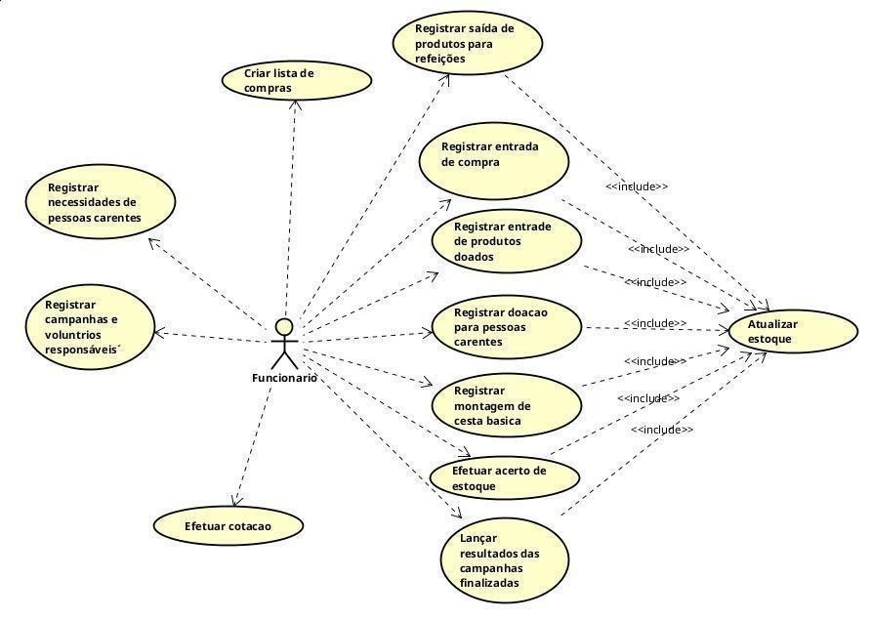

**Caso de Uso: Registrar Entrada de Compras – Victor Hugo de Moraes**

|  |  |
| --- | --- |
| **Atores** | **Funcionário** |
| **Referências** | **RF_F2, RF_F4** |
| **Requisitos Especiais** | **Transação em BD, tolerância a falhas** |
| **Pré-Condições** | **Produto cadastrado** |
| **Pós Condições** | **Estoque atualizado** |
| **Breve Descrição** | **O usuário acessa o sistema na parte do estoque, na barra de pesquisa insere o código ou nome do produto desejado, em**  **seguida seleciona o produto e insere as novas quantidades do mesmo.** |
| **Fluxo Normal** | 1. **Funcionário aba de Entrada de Produtos e informa código, nome, entre outros atributos do produto.** 2. **Sistema verifica a existência do produto no estoque** 3. **Funcionário adiciona novas quantidades ao produto selecionado** 4. **Sistema recebe as informações e solicita confirmação** 5. **Funcionário avalia e aceita a atualização sobre o estoque** 6. **Sistema atualiza o estoque com novos valores** |
| **Fluxo Alternativo** | **2.1 Sistema exibe que produto não encontrado/cadastrado**  **2.2 Funcionário cadastra produto ( com dados necessários )**  **4.1 Sistema não consegue confirmar a solicitação**  **4.2 Funcionário refaz passo 3**    **6.1 Sistema retorna que não conseguiu**  **atualizar**  **6.2 Funcionário refaz o passo 3** |

**Caso de Uso: Registrar Entrada de produtos Doados – Victor Hugo de Moraes**

|  |  |
| --- | --- |
| **Atores** | **Funcionário** |
| **Referências** | **RF_F4, RF_F7** |
| **Requisitos Especiais** | **Transação em BD, tolerância a falhas** |
| **Pré-Condições** | **Funcionário cadastrado** |
| **Pós Condições** | **Estoque atualizado com produtos doados**  **Registro da doação armazenado** |
| **Breve Descrição** | **O funcionário acessa o sistema na parte de estoque, seleciona a opção Entrada por Doação, informa o doador, pesquisa o produto pelo código ou nome, insere as quantidades doadas e confirma a operação. O sistema atualiza o estoque e registra a origem da doação.** |
| **Fluxo Normal** | 1. **Funcionário acessa o sistema e entra no estoque.** 2. **Sistema exibe o estoque** 3. **Funcionário pesquisa produto por nome, código, etc.** 4. **Sistema retorna o produto encontrado** 5. **Funcionário adiciona novas quantidades ao produto e específica vindo de doação** 6. **Sistema verifica e solicita confirmação** 7. **Funcionário analisa e confirma atualização** 8. **Sistema atualiza estoque com novos valores doados** |
| **Fluxo Alternativo** | **4.1 Produto não encontrado/cadastrado**  **4.2 Funcionário cadastra produto**  **8.1 Sistema retorna erro em atualizar**  **8.2 Funcionário refaz o passo**  **4** |

**Caso de Uso: Registrar Saída de Produto para Refeições – Matheus Figueiredo de Mello**

|  |  |
| --- | --- |
| **Atores** | **Funcionário** |
| **Referências** | **RF_F1, RF_F4** |
| **Requisitos Especiais** | **Transação em BD, tolerância a falhas** |
| **Pré-Condições** | **Funcionário autenticado; Produto já cadastrado** |
| **Pós Condições** | **Estoque atualizado com saída registrada** |
| **Breve Descrição** | **Esse caso de uso tem como objetivo registrar a utilização de produtos do estoque na preparação de refeições. Ele garante que a quantidade de itens retirados seja registrada no sistema e que o estoque seja atualizado de forma correta, evitando inconsistências.** |
| **Fluxo Normal** | 1. **Funcionário acessa sistema e seleciona**   **"Registrar Saída"**   1. **Funcionário informa produto** 2. **Sistema verifica existência do**   **produto**   1. **Funcionário informa quantidade**   **utilizada**   1. **Sistema solicita confirmação** 2. **Funcionário confirma** 3. **Sistema atualiza estoque e registra a saída** |
| **Fluxo Alternativo** | **3.1 Produto não encontrado/cadastrado**    **3.2 Funcionário cadastra produto** |
|  | **7.1 Sistema retorna erro em**  **atualizar**    **7.2 Funcionário refaz o passo**  **4** |

**Caso de Uso: Efetuar Acerto de Estoque – Matheus Figueiredo de Mello**

|  |  |
| --- | --- |
| **Atores** | **Funcionário** |
| **Referências** | **RF_F3, RF_F4** |
| **Requisitos Especiais** | **Transação em BD, tolerância a falhas** |
| **Pré-Condições** | **Funcionário autenticado; Produto já cadastrado** |
| **Pós Condições** | **Quantidade do produto ajustada corretamente no sistema** |
| **Breve Descrição** | **Esse caso de uso é necessário quando o estoque físico não corresponde ao estoque registrado no sistema. O objetivo**  **é permitir ajustes para corrigir divergências, garantindo que a base de dados reflita a realidade.** |
| **Fluxo Normal** | 1. **Funcionário acessa "Acerto de Estoque"** 2. **Funcionário pesquisa produto** 3. **Sistema exibe quantidade atual** 4. **Funcionário insere nova quantidade real e também o motivo do acerto** 5. **Sistema solicita confirmação** 6. **Funcionário confirma** 7. **Sistema atualiza estoque e registra histórico do acerto** |
| **Fluxo Alternativo** | **2.1 Produto não encontrado/cadastrado**  **2.2 Funcionário cadastra produto**  **7.1 Sistema retorna erro em atualizar**  **7.2 Funcionário refaz o passo**  **3** |
|  |  |

**Caso de Uso: Atualizar Estoque – João Eduardo Martins Battilani**

|  |  |
| --- | --- |
| **Atores** | **Funcionário** |
| **Referências** | **RF_F4** |
| **Requisitos Especiais** | **Transação em Banco de Dados, tolerância a falhas e Auditoria** |
| **Pré-Condições** | **Funcionário autenticado; Produto já cadastrado; O produto deve possuir um registro de estoque existente para que sua quantidade possa ser modificada.** |
| **Pós Condições** | **A quantidade do produto no sistema de estoque é atualizada para refletir a nova quantidade.**  **Um registro de movimentação de estoque é criado no histórico, detalhando a alteração.**  **O sistema exibe uma mensagem de sucesso ao funcionário.** |
| **Breve Descrição** | **Este caso de uso descreve o processo pelo qual um funcionário do Lar Santa Filomena ajusta a quantidade de um produto existente no estoque. O ajuste pode ser uma adição (entrada de novos produtos) ou uma remoção (saída de produtos por perdas, devoluções, danos, etc.), garantindo que o registro do sistema reflita a quantidade física real do item no armazém. O sistema registrará todas as alterações para fins** **de auditoria e rastreabilidade.** |
| **Fluxo Normal** | 1. **Funcionário acessa o módulo de gerenciamento de estoque.** 2. **Funcionário Pesquisa o produto desejado utilizando nome, código ou outra identificação.** 3. **O sistema exibe os detalhes do produto encontrado, incluindo a quantidade atual em estoque.** 4. **O funcionário informa o tipo de ajuste (entrada ou saída) e a quantidade atual em estoque.** 5. **Sistema válida a entrada do funcionário (exemplo: quantidade numérica, não negativa) e calcula a nova quantidade em estoque.** 6. **Sistema solicita a confirmação da operação ao funcionário, exibindo um resumo da alteração (produto, quantidade atual, ajuste, nova quantidade).** 7. **Funcionário confirma a atualização do estoque.** 8. **Sistema realiza a transação de atualização no banco de dados, ajustando a quantidade do produto e registrando a movimentação no histórico.** 9. **Sistema exibe uma mensagem de sucesso e a nova quantidade atualizada do produto.** |
| **Fluxo Alternativo** | **3.1 Produto não encontrado; não encontra o produto pesquisado e exibe uma mensagem informando que o produto não foi localizado ou não está cadastrado.**  **3.1.1 Funcionário pode optar por refazer a pesquisa (retorna ao Passo 2).**  **3.1.2 Funcionário pode optar por iniciar o processo de cadastro de um novo produto (referência ao Caso de Uso: Cadastrar Produto).**  **5.1 Quantidade invalida sistema detecta que a quantidade informada pelo funcionário é inválida (exemplo: não numérica, negativa para saída, excede estoque disponível para saída).**  **5.1.1 Sistema exibe uma mensagem de erro específica, indicando o problema na quantidade.**  **5.1.2 Funcionário Corrige a quantidade informada (retorna ao Passo 4).**  **8.1 Falha na atualização do sistema, ocorre um erro técnico durante a tentativa de atualização do estoque ou registro do histórico (exemplo: falha de conexão com BD, erro de validação interna).**  **8.1.2 Reverte a transação (se iniciada) para garantir a integridade dos dados e exibe uma mensagem de erro ao funcionário, sugerindo que tente novamente.**  **8.1.3 Pode tentar refazer a operação (retorna ao Passo 7).** |

**Caso de Uso: Efetuar Cotação – João Eduardo Martins Battilani Caso de Uso:**

|  |  |
| --- | --- |
| **Atores** | **Funcionário** |
| **Referências** | **RF_F9, RF_B1, RF_B3, RF_B4** |
| **Requisitos Especiais** | **Transação em BD, tolerância a falhas** |
| **Pré-Condições** | **Funcionário Cadastrado; Produto já cadastrado,**  **Fornecedores Cadastrados** |
| **Pós Condições** | **Cotação registrada e disponível no sistema** |
| **Breve Descrição** | **O funcionário deseja realizar a cotação e o sistema ajuda a criar o processo de cotação, informando os fornecedores e fornecendo os dados necessários para o contato direto com eles. O sistema registra as informações da cotação para posterior análise.** |
| **Fluxo Normal** | 1. **O funcionário acessa o sistema e seleciona "Efetuar Cotação".** 2. **O sistema apresenta uma lista de compras existente e exibe os fornecedores cadastrados para a lista de compras selecionada.** 3. **O funcionário seleciona os fornecedores para cotação.** 4. **O sistema exibe as informações de contato (como telefone, e-mail ou outro meio) de cada fornecedor escolhido.** 5. **O funcionário registra as cotações recebidas no sistema (preços, prazos, etc.).** 6. **O sistema registra as cotações e disponibiliza os dados para análise e comparação e encerra caso e uso** |
| **Fluxo Alternativo** | **2.1**  **-**  **Lista**  **de**  **compras inexistentes** |
|  | **2.1.1 - O sistema emite uma mensagem informando que não há listas de fornecedores 15 18 disponíveis.**  **2.1.2 - O sistema retorna ao passo 2.**  **4.1 - Nenhum fornecedor disponível.**  **4.1.1 - O sistema emite uma mensagem informando que não há fornecedores cadastrados.**  **4.1.2 - O sistema retorna ao passo 2.**  **5.1 – Não foram registradas nenhuma cotação.** |

**Caso de Uso: Registrar Montagem de Cesta Básica – João Gabriel da Silva**

|  |  |
| --- | --- |
| **Atores** | **Funcionário** |
| **Referências** | **RF_F6** |
| **Requisitos Especiais** | **Transação em banco de dados, tolerância a falha** |
| **Pré-Condições** | **Produto cadastrado, Funcionário cadastrado, Disponibilidade no estoque** |
| **Pós Condições** | **Estoque de produto atualizado** |
| **Breve Descrição** | **O Funcionário consulta no estoque a disponibilidade dos produtos necessários para a montagem de cestas básicas. Se houver a disponibilidade do**  **produto, fazer a retirada para a montagem da cesta básica e atualiza o estoque.** |
| **Fluxo Normal** | 1. **Funcionário informa os dados do usuário** 2. **Funcionário informa ao sistema os dados do produto para consultar a disponibilidade**     **2.1 Código do produto**   1. **Sistema busca o código do produto e informa a quantidade disponível** |
|  | **Sistema registra a retirada e atualiza o estoque** |
| **Fluxo Alternativo** | **1.1 Funcionário não cadastrado**  **1.1.1 Sistema exibe uma mensagem informando que o usuário não possui cadastro no sistema**  **2.1 Produto não cadastrado**  **2.1.1 Sistema exibe uma mensagem informando que o Produto não possui cadastro no sistema**  **3.1 Quantidade de produto insuficiente** |

**Caso de Uso: Registrar Doações para pessoas Carentes – João Gabriel da Silva**

|  |  |
| --- | --- |
| **Atores** | **Funcionário** |
| **Referências** | **RF_F8** |
| **Requisitos Especiais** | **Transação em banco de dados** |
| **Pré-Condições** | **Produto cadastrado, Funcionário cadastrado, Disponibilidade no estoque** |
| **Pós Condições** | **Estoque de produto atualizado** |
| **Breve Descrição** | **O funcionário registra no sistema as necessidades das pessoas carentes e quais produtos estão disponíveis no estoque** |
| **Fluxo Normal** | 1. **Funcionário informa os dados do usuário** 2. **Registra as necessidades do solicitante** |
| **Fluxo Alternativo** | **1.1 Usuário não cadastrado**  **1.1.1 Sistema exibe uma mensagem informando que o usuário não possui cadastro no sistema** |

**Caso de Uso: Registrar Campanhas e Voluntários Responsáveis – João Guilherme Desotti Alves**

|  |  |
| --- | --- |
| **Atores** | **Administrador** |
| **Referências** | **RF_F11** |
| **Requisitos Especiais** | **Transação em BD, tolerância a falhas** |
| **Pré-Condições** | **Funcionário autenticado;Voluntário**  **Cadastrado** |
| **Pós Condições** | **Campanha registrada com responsáveis atribuídos** |
| **Breve Descrição** | **O usuário deve acessar o sistema selecionar a opção de registrar campanhas e associar os voluntários responsáveis. O sistema deve validar se os dados dos voluntários estão corretos e realizar o registro da campanha** |
| **Fluxo Normal** | 1. **O administrador acessa o sistema e escolhe a opção “Registrar campanha”.** 2. **2. O sistema solicita os dados da campanha e os voluntários responsáveis.** 3. **O administrador informa o nome, descrição e data da campanha.** 4. **O sistmea valida os dados e associa os voluntários.** 5. **o administrador confirma a criação e o sistema registra a campanha** |
| **Fluxo Alternativo** | **2.1 Caso o voluntário não esteja cadastrado, o sistema solicita o cadastro antes de associá-lo à campanha.** |

**Caso de Uso: Registrar Fornecedores – João Guilherme Desotti Alves**

|  |  |
| --- | --- |
| **Atores** | **Administrador** |
| **Referências** | **RF_B4** |
| **Requisitos Especiais** | **Transação em BD, tolerância a falhas** |
| **Pré-Condições** | **Fornecedor cadastrado no sistema** |
| **Pós Condições** | **Fornecedor atualizado ou excluido** |
| **Breve Descrição** | **Este caso de uso permite ao administrador gerenciar os**  **fornecedores, incluindo adicionar, editar e excluir fornecedores cadastrados.** |
| **Fluxo normal** | 1. **O administrador acessa a opção “Gerenciar Fornecedores”.**      1. **O sistema exibe a lista de fornecedores cadastrados** 2. **O administrador seleciona um fornecedor para editar ou excluir** 3. **O sistema valida os dados e realiza ação solicitada** |
| **Fluxo Alternativo** | **2.1 Caso o administrador deseje adicionar um novo fornecedor, o sistema solicita os dados necessários e realiza o cadastro.** |

**Caso de Uso: Lançar Resultados das Campanhas Finalizadas – João Guilherme Desotti Alves**

|  |  |
| --- | --- |
| **Atores** | **Administrador** |
| **Referências** | **RF_F12** |
| **Requisitos Especiais** | **Transação em BD, tolerância a falhas** |
| **Pré-Condições** | **Campanha finalizada** |
| **Pós-Condições** | **Resultado da campanha resgistrados no sistema** |
| **Breve Descrição** | **O administrador acessa o sistema para lançar os resultados de campanhas finalizadas, incluindo informações sobre a quantidade de recursos coletados e o impacto da campanha** |
| **Fluxo Normal** | 1. **O administrador acessa a opção**   **“lançar resultados”**   1. **O sistema exibe uma lista de campanhas finalizadas.** 2. **O administrador insere os resultados da campanha, como quantidade de recursos arrecadados.** 3. **O sistema valida os dados e registra as informações no banco de dados** |
| **Fluxo Alternativo** | **2.1 Caso os resultados não possam ser lançados devido a falhas de dados, o sistema solicita correções e o administrador. Deve refazer o processo.** |

**Wilker Oliveira**

**ESPECIFICAÇÃO DE CASO DE USO - REGISTRAR NECESSIDADE DE PESSOAS CARENTES**

|  |  |
| --- | --- |
| **Caso de uso:** | **Registrar necessidade de pessoas carentes** |
| **Referências:** | **RF_F10** |
| **Descrição geral:** | **O caso de uso inicia-se quando o funcionário informa as necessidades do morador por escrito ou seleciona alguma necessidade ja registrada antes no sistema.** |
| **Atores:** | **Funcionário** |
| **Pré-condições:** | **Funcionário cadastrado.** |
| **Garantia de sucesso (Pós-condições):** | **Mensagem de sucesso e necessidade registrada.** |
| **Requisitos especiais:** | **Tolerância a falhas por transação em banco de dados e segurança HTTPS** |
| **Fluxo básico:** | 1. **Funcionário realiza o login e acessa a pagina de necessidades.** 2. **O sistema apresenta opções ja cadastradas anteriormente e um campo para uma nova necessidade.** 3. **O funcionário descreve a necessidade ou seleciona uma ja criada e confirma.** 4. **O sistema armazena essa informação, registra a nova necessidade e finaliza o caso de uso.** |
| **Fluxos alternativos:** | **1.1 Funcionário não cadastrado.**  **1.2 Sistema exibe uma mensagem informando que o funcionário não está cadastrado e finaliza o caso de uso.** |

**Wilker Oliveira ESPECIFICAÇÃO DE CASO DE USO - CRIAR LISTA DE COMPRAS**

|  |  |
| --- | --- |
| **Caso de uso:** | **Criar lista de compras** |
| **Referências:** | **RF_F5, RF_B3** |
| **Descrição geral:** | **O caso de uso inicia-se quando o funcionário cria uma nova lista de compras, selecionando os produtos e suas quantidades.** |
| **Atores:** | **Funcionário** |
| **Pré-condições:** | **Funcionário cadastrado.** |
| **Garantia de sucesso (Pós-condições):** | **Mensagem de sucesso e lista de compras registrada.** |
| **Requisitos especiais:** | **Tolerância a falhas por transação em banco de dados e segurança HTTPS** |
| **Fluxo básico:** | 1. **Funcionário realiza o login e acessa a pagina de compras.** 2. **O sistema apresenta a opção de criar lista de compras.** 3. **O funcionário cria uma nova lista.** 4. **O sistema apresenta todos as categorias de produtos.** 5. **O funcionário escolhe a categoria.** 6. **O sistema apresenta todos os produtos de tal categoria selecionada.** 7. **O funcionário busca por um produto e informa sua quantidade.** 8. **O sistema guarda as escolhas e volta a etapa 4 até que o funcionário finaliza a operação.** 9. **O funcionário conclui sua lista de compras e clica em finalizar.** 10. **O sistema armazena a lista, registra como um carrinho de compras, recarrega a pagina e finaliza o caso de uso.** |
| **Fluxos alternativos:** | **1.1 Funcionário não cadastrado.**  **1.2 Sistema exibe uma mensagem informando que o funcionario não está cadastrado e finaliza o caso de uso.**  **7.1 Produto não encontrado.**  **7.2 O sistema informa a falta de cadastro do produto e disponibiliza a opção de cadastrar chamando RF_B3.** |

#### 3.1.2 Interfaces do Usuário

O usuário acessará o sistema através de credenciais de login. A navegação será feita por meio de menus, botões e filtros intuitivos, com feedback em tempo real. Todas as funcionalidades serão acessíveis de forma simples, com um design focado na facilidade de uso e na clareza.

Feedback do Sistema: O sistema apresentará mensagens e alertas por meio de caixas de pop-up no centro da tela com uma caixa pequena falando sobre o erro e impossibilitando a continuidade do uso do sistema até que o usuário clique em "OK" da caixa de pop-up as mesmas caixas de pop-up irão servir para ações concluídas com sucesso, avisos ou erros simples. Erros críticos ocasionados aconteceram da mesma forma, porém, comentando que o usuário deve entrar em contato com o desenvolvedor.

O formato das Telas atuará com um layout simples, sendo elas de forma quadrada ao centro da tela, sempre posicionadas de maneira central ajustada às dimensões do monitor.

O sistema SALF será estruturado de maneira em que o usuário necessitará de credenciais de login, a navegação será feita por meio

de menus, botões e filtros intuitivos, com feedback em tempo real e todas as funcionalidades serão acessíveis de forma simples, com um design focado na facilidade de uso e na clareza. Também apresentará mensagens e alertas por meio de caixas de pop-up no centro da tela com uma caixa pequena falando sobre o erro e impossibilitando a continuidade do uso do sistema até que o usuário clique em "OK" da caixa de pop-up as mesmas caixas de pop-up irão servir para ações concluídas com sucesso, avisos ou erros simples. Os erros críticos ocasionados aconteceram da mesma forma, porém, comentando que o usuário deve entrar em contato com o desenvolvedor.

O formato das Telas atuará com um layout simples, sendo elas de forma quadrada ao centro da tela, sempre posicionadas de maneira central ajustada às dimensões do monitor.

O cabeçalho apresentará o nome da ONG e o nome do Sistema. O menu será inserido no topo da página logo abaixo do cabeçalho e apresentará opções como: funcionários, produtos, relatórios, configurações, logout e ajuda. A área central contará inicialmente com uma imagem da logo da ONG no plano de fundo, assim que alguma das funcionalidades for selecionada, passará a exibir o conteúdo solicitado. Por fim, o rodapé apresentará uma mensagem de "Bem-vindo" utilizando o nome do usuário que estiver logado, além de apresentar a versão do sistema, o nome do sistema e o ano atual.

#### 3.1.3 Interfaces de Software

O SALF utilizará como **SGBD** o MySQL, acessado por meio de drivers JDBC. A aplicação será desenvolvida em **Java**, com interface gráfica simples para desktop e versão web acessível via navegador Google Chrome. A comunicação com o banco será estruturada em transações seguras e tolerantes a falhas, priorizando a integridade dos dados.

**3.1.4 Interfaces do Sistema** *N/A.*

**3.1.5 Interfaces de Hardware** *N/A.*

#### 3.1.6 Interfaces de Comunicação

Para realizar as conversações entre os diferentes computadores sobre o sistema SALF, será utilizado um servidor que a ONG ja possui em suas instalações que conta com comunicação por meio da rede.

Essa maneira é a mais simples e sofisticada para a ONG, pois a mesma possui uma instalação com um território grande, sendo assim a conexão por rede é a que melhor atende.

## 3.3. Outros Requisitos

O SALF não terá problemas de quantidade de terminais suportados, ou seja, não há limites de computadores utilizando o sistema simultaneamente, da mesma forma que os usuários realizando alterações não implicará em nenhum tipo de travamento ou desvio de informações do banco de dados. O processamento dos dados recebidos pelo sistema deve ter um percentual de 90% sendo processadas em 5 segundos.

Para que seja possível o acesso ao sistema será necessário uma

conexão estável com a internet, dessa maneira as atualizações e alterações feitas em qualquer dispositivo serão salvas no banco de dados, possibilitando também consultar mais assertivas.

## 3.4 Modelo Conceitual

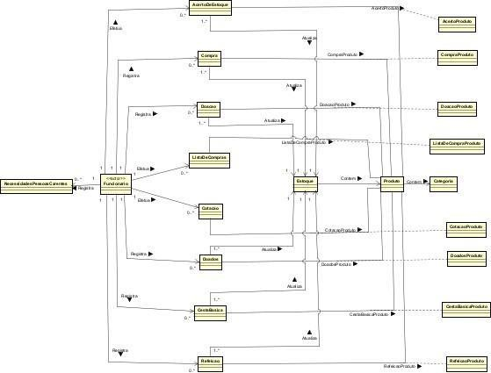

# 4. PROJETO DE SOFTWARE

### 4.1 Diagrama de Classes

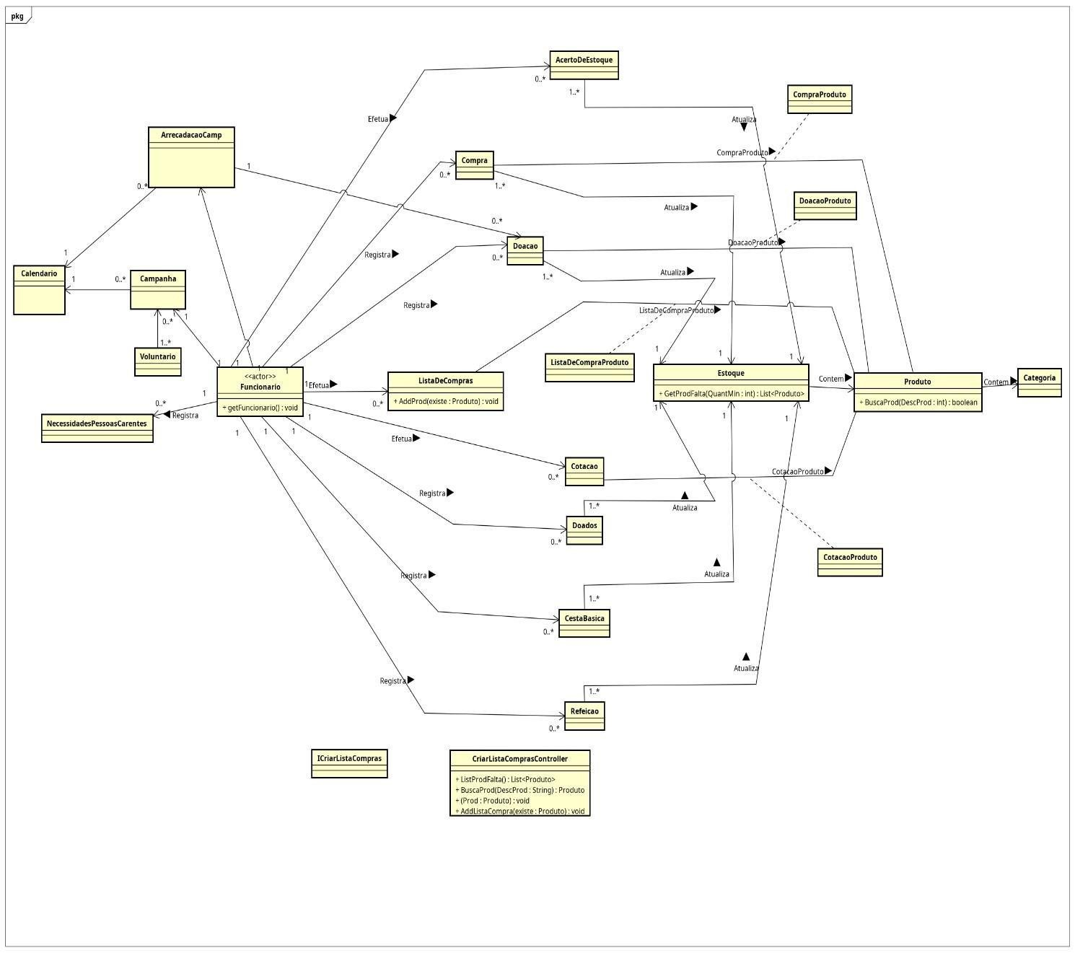

**RF_F2:Registrar entrada de compra - Victor Hugo de Moraes**

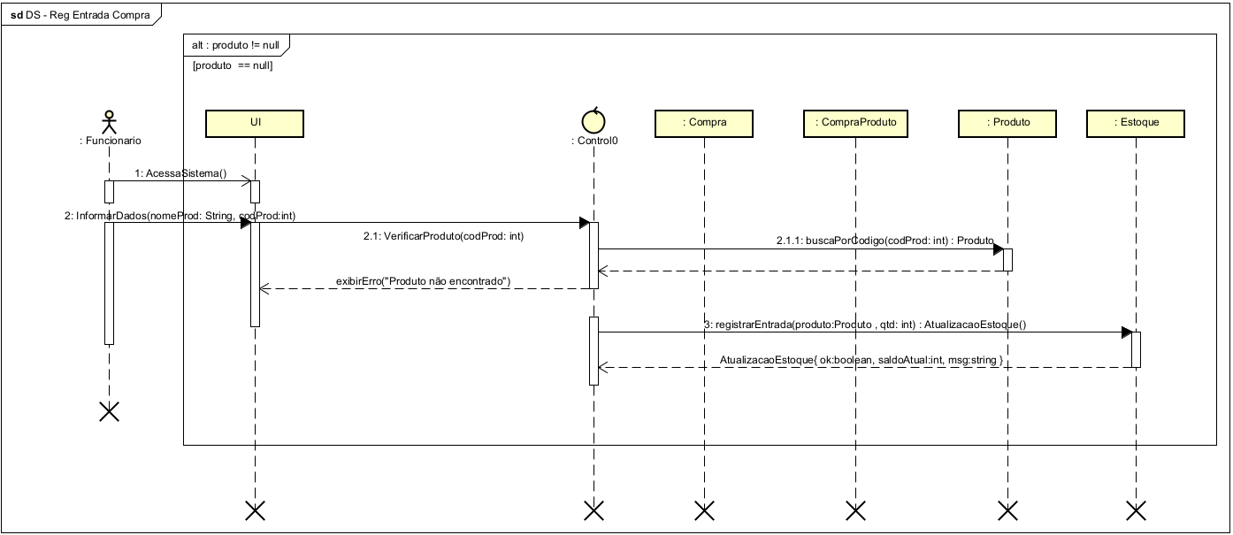

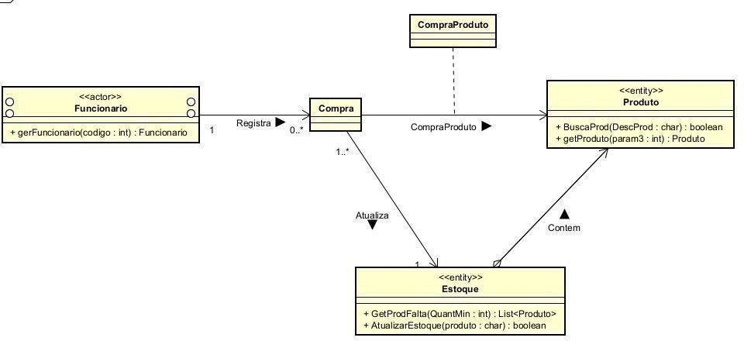

**RF_F7:Registrar entrada de produtos Doados - Victor Hugo de Moraes**

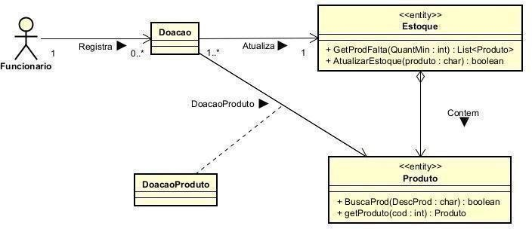

**RF_F1: Registrar Saída de Produto para Refeições – Matheus Figueiredo de Mello**

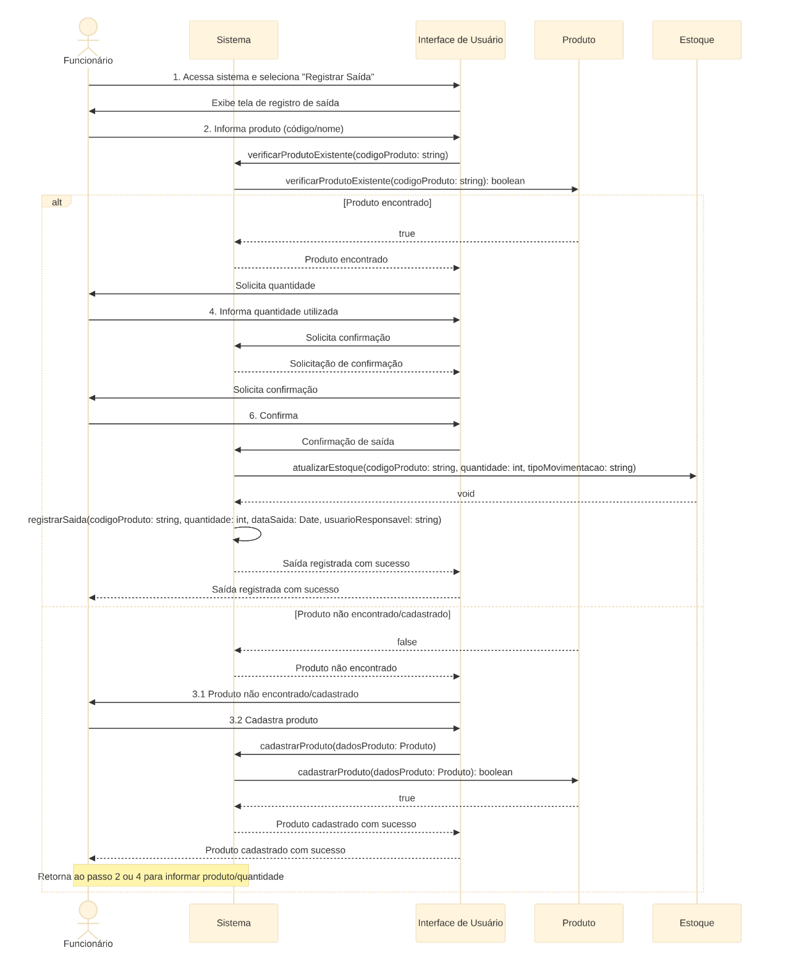

**RF_F3: Efetuar Acerto de Estoque – Matheus Figueiredo de Mello**

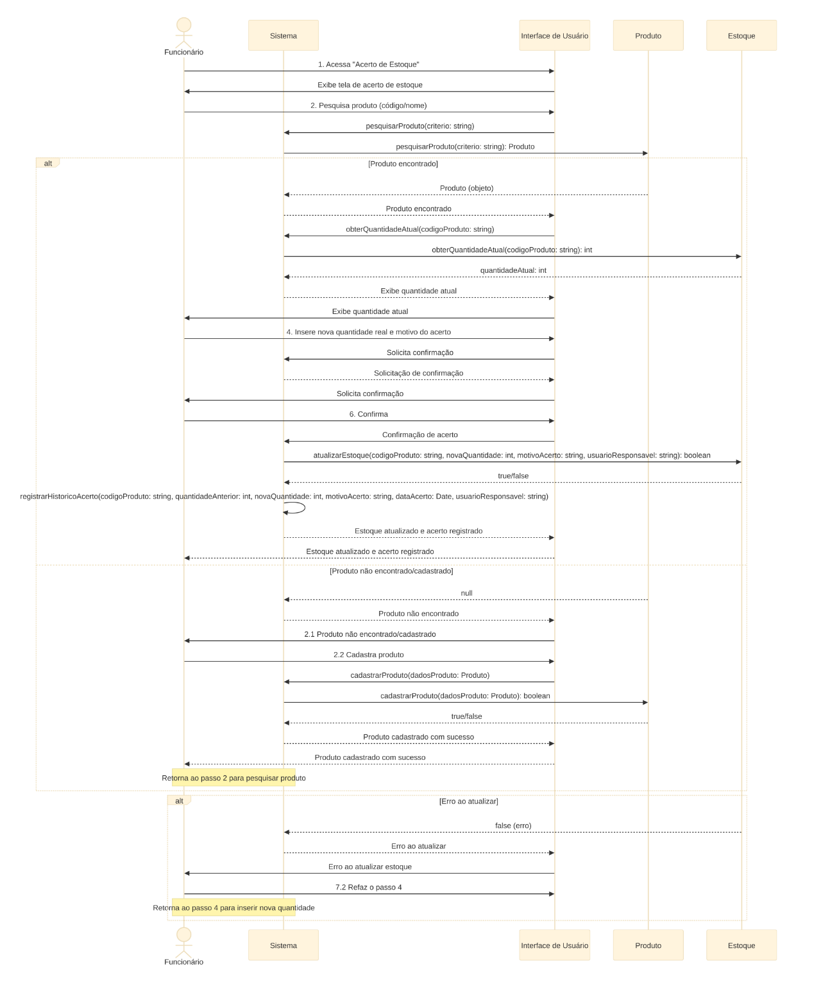

**RF_F4: Atualizar Estoque – João Eduardo Martins Battilani**

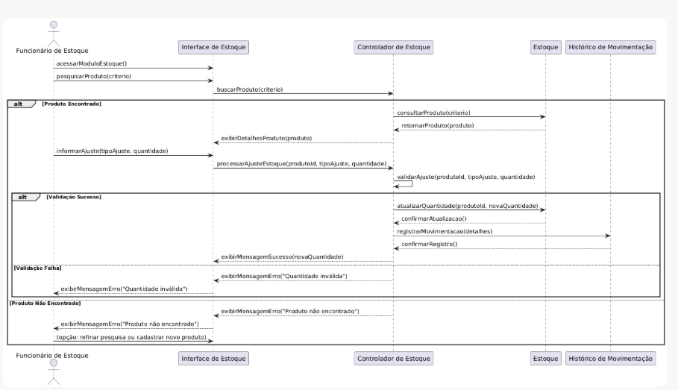

**RF_F9: Efetuar Cotação – João Eduardo Martins Battilani**

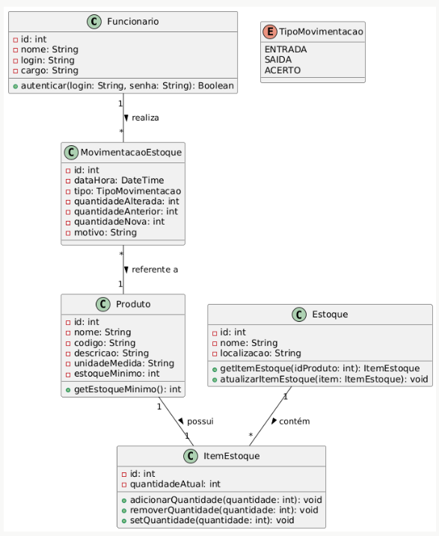

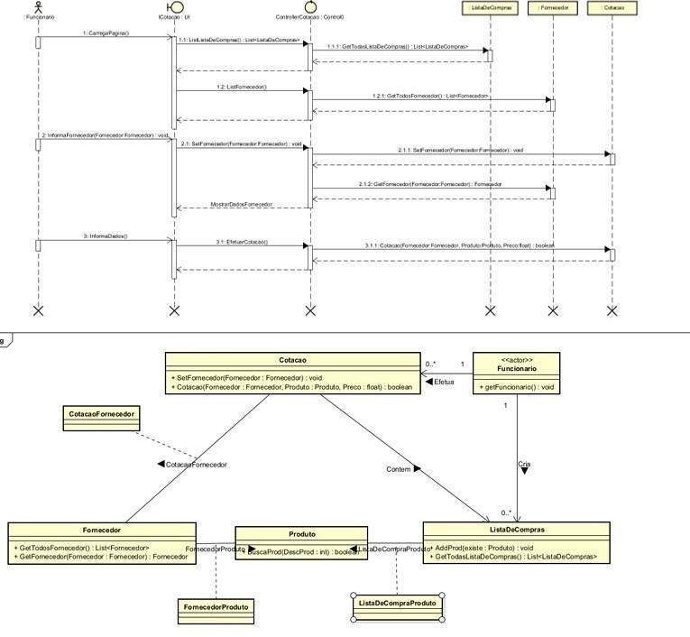

**RF_F5: Criar lista de compras – Wilker Oliveira**

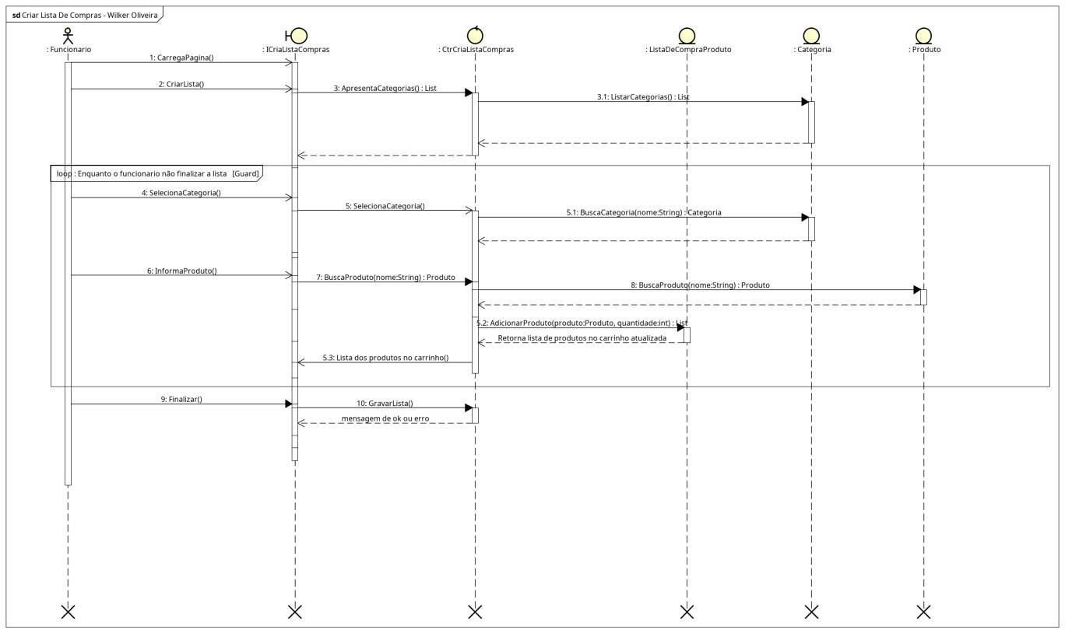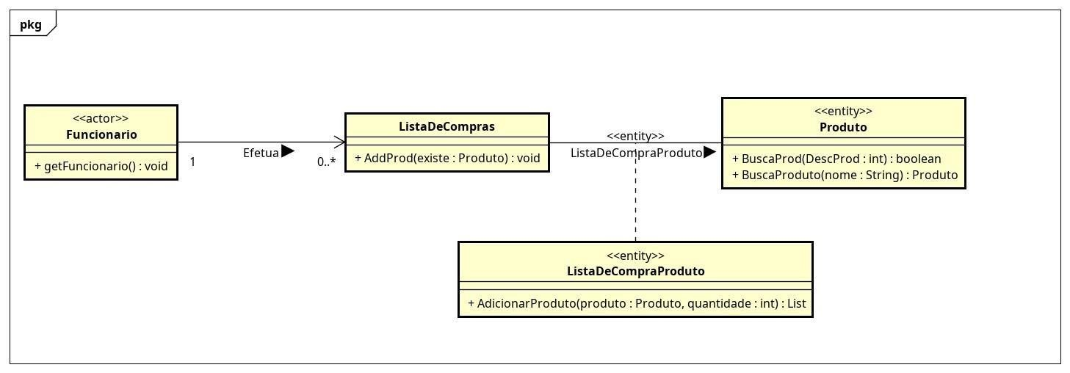

**RF_F10: Registrar Necessidade de pessoas carentes – Wilker Oliveira**

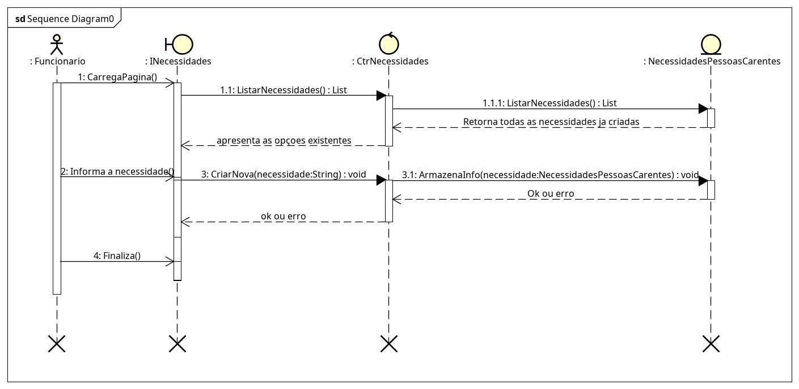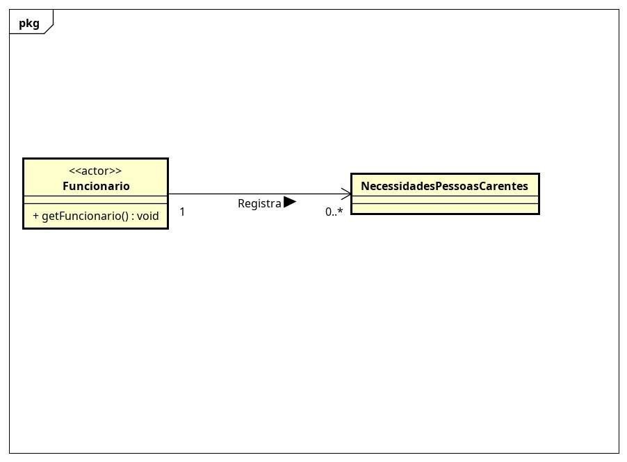

**RF_F6:Registrar montagem de cesta básica - João Gabriel da Silva**

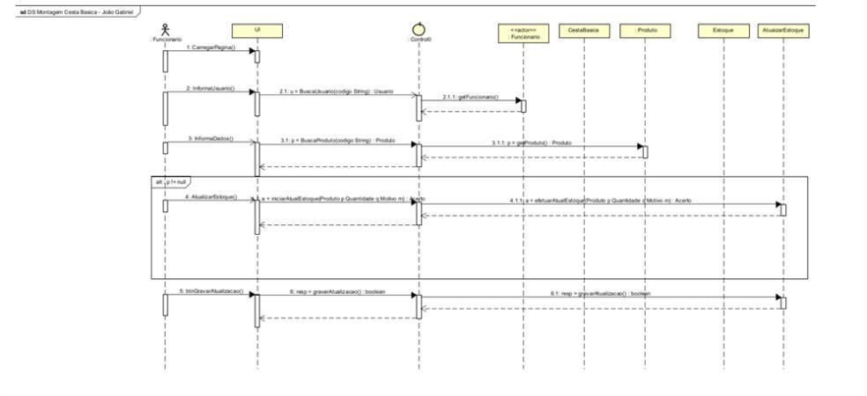

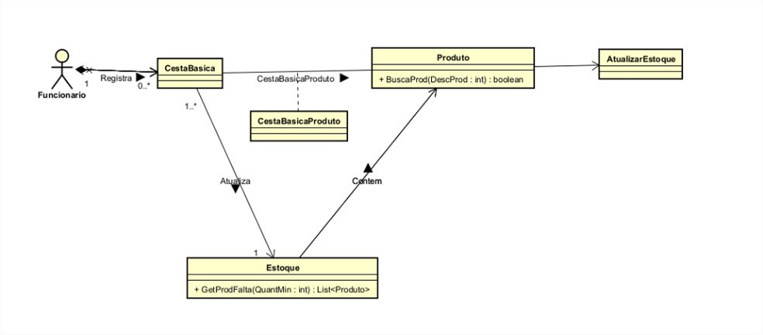

**RF_F8 :Registrar Doações para pessoas carentes - João Gabriel da Silva**

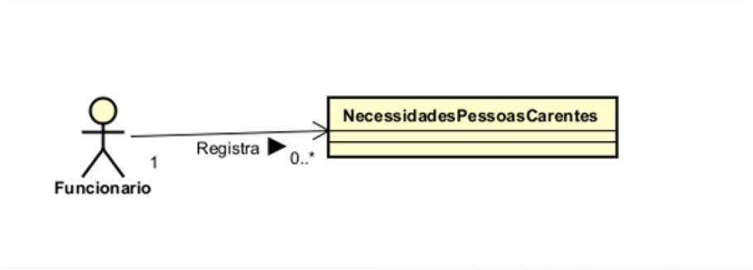

**Modelo Banco de Dados**

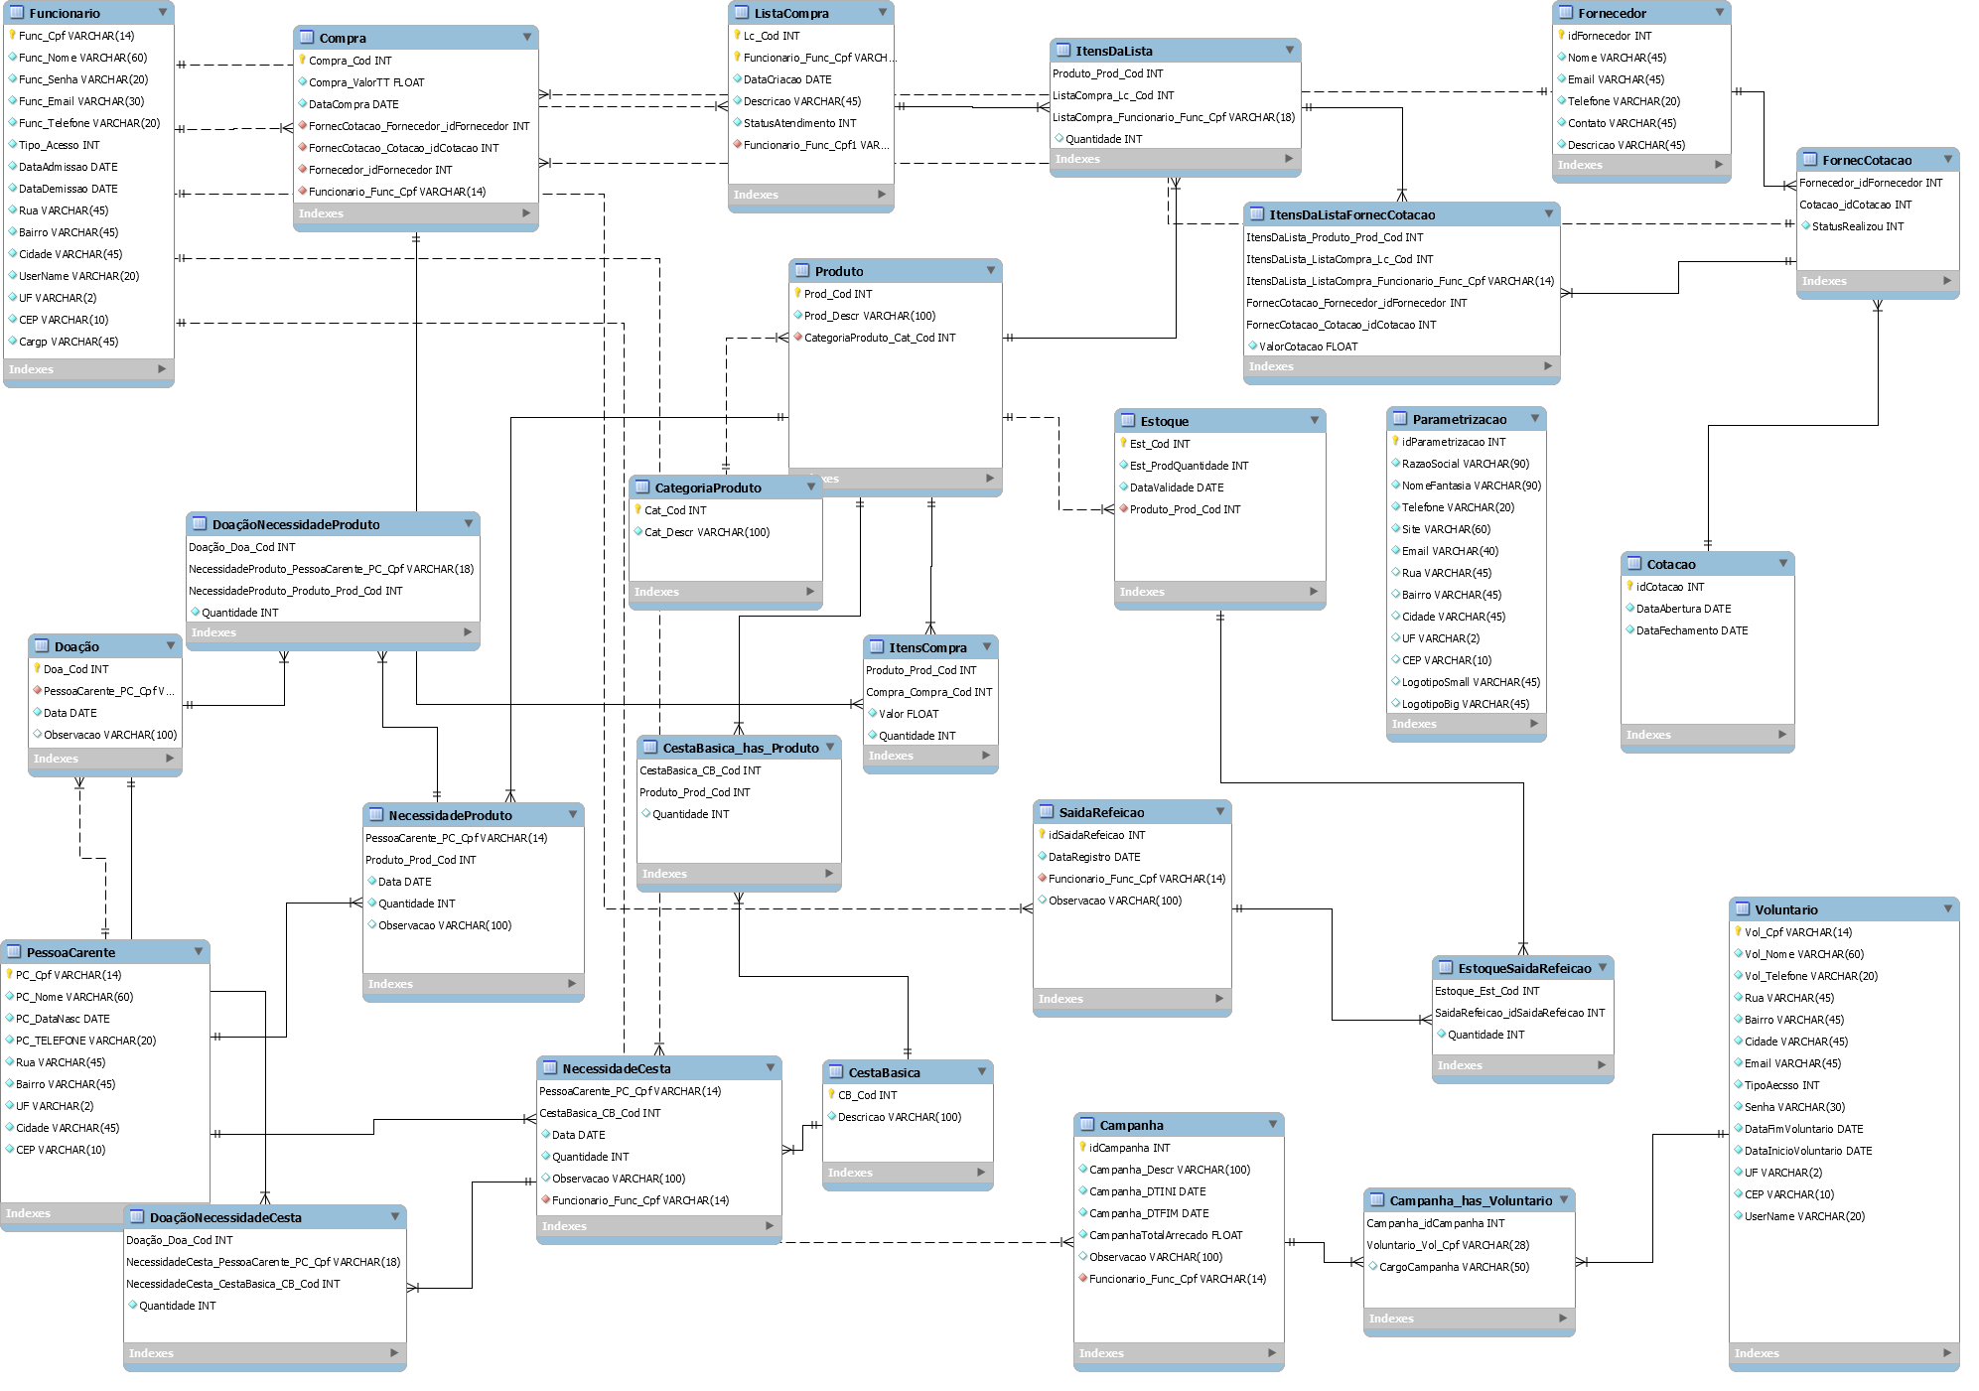

APÊNDICE 1 – ESTUDO DE VIABILIDADE

*< Deverão estar descritas as alternativas que não foram escolhidas na*

*seção 2.2>*



ANEXO 1 – REFERÊNCIAS